Классный час (7 класс)

1 Организационный момент (1 мин.)
Учитель: Здравствуйте, присаживайтесь на свои места.
2 Формулировка темы классного часа (5 мин.)
Учитель: Как вы проводите своё свободное от учёбы время (Слайд 1)?
Ученики: Гуляем, играем в компьютерные игры, сидим в социальных сетях, смотрим фильмы в Интернете.
Учитель: Большинство из вас предпочитает проводить своё время в Интернете. Как вы думаете, безопасно ли это? Обоснуйте своё мнение.
Ответы детей будут отражать содержание их опыта взаимодействия с Интернет-угрозами.
Ученик 1: Конечно безопасно, ведь мы же находимся дома (в школе), и ничего плохого не случится.
Ученик 2: Я не согласен. Есть опасность, например, могут взломать страницу в ВК, и от твоего имени отправлять какую-нибудь плохую информацию.
Ученик 3: Конечно, есть опасность, например, недавно наш компьютер чуть было не сломался. А всё из-за того, что брат скачивал какой-то фильм.
Учитель: Действительно, опасностей в Интернете много, и все мы должны уметь правильно себя вести в ситуациях встречи с такого рода угрозами. Как вы считает, какова тема нашего сегодняшнего классного часа?
Ученики: Опасный Интернет, опасность в интернете, безопасный интернет, безопасность в интернете, ...
Учитель: Выберем из предложенных вами вариантов самый позитивный: «Безопасность в Интернете» (слайд 2).
3 Основной этап (15 мин.)
Учитель: Интернет – это огромное пространство, в котором взаимодействуют миллионы пользователей. Они общаются, ищут требуемую информацию, учатся. Но есть среди этих людей и мошенники. С какими видами мошенничества вы или ваши друзья, родственники уже встречались?
Далее следуют ответы детей. Возможные варианты:
Ученик 1: Недавно моя сестра покупала платье в интернет-магазине, заплатила полностью за него, но до сих пор его так и не получила.
Ученик 2: Я недавно хотел купить игру со скидкой, но мне нужно было ввести данные банковской карты, я родителям сказал, так они ругаться начали, сказали, что это обман.
Учитель: Посмотрите внимательно на картинку. О чем её автор хотел нас предупредить? Что он изобразил? (слайд 3).
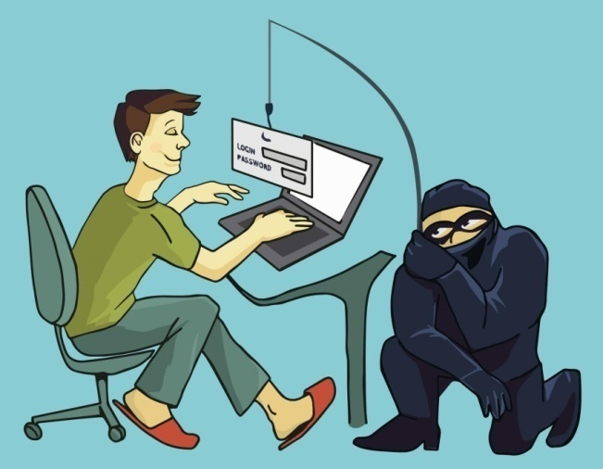
Ученики: Шпион с удочкой и мальчик.
Учитель: Кто выступает в роли рыбы?
Ученики: Мальчик.
Учитель: Верно. С помощью чего шпион хочет поймать мальчика? Что у него на крючке?
Ученики: С помощью удочки. Вместо червяка – логин и пароль.
Учитель: Молодцы. А зачем шпиону логин и пароль?
Ученики: Для того, чтобы взломать социальную сеть, почту, …
Учитель: Верно. Мальчик пришёл домой со школы и решил зайти в «Вконтакте». Ввел в строке поиска «Вконтакте» (слайд 4). Перешёл по одной из ссылок, полученных в результате поиска, и ввёл свой логин и пароль. Тут-то он и попался на «удочку». Как вы думаете, что он сделал не так? Где допустил ошибку? К вашему вниманию представлен экран компьютера мальчика в момент «уловки».
Ученики: Он не нажал «Чужой компьютер», перешёл не по той ссылке.
Учитель: Действительно. Если мы обратим внимание на адресную строку, увидим, что данная ссылка не является адресом официального сайта «Вконтакте». То есть мальчик попал в руки мошенников. Как вы думаете, как называется данный вид мошенничества? Подсказка - вернемся к предыдущей картинке.
Ученики: Шпион с удочкой.
Учитель: В жизни для чего нужна удочка?
Ученики: Для рыбалки.
Учитель: Как по английский будет слово рыбалка?
Ученики: Фишинг.
Учитель: Правильно. Оказывается, ситуация с которой мальчик столкнулся, называется «фишинг». Фи́шинг - вид интернет-мошенничества, целью которого является получение доступа к конфиденциальным данным пользователей - логинам и пароля (слайд 5). Для чего нам нужен логин и пароль?
Ученики: для того, чтобы заходить в социальные сети, почту и т.д.
Учитель: Верно. Первый и самый популярный вариант, где используется логин и пароль - это социальные сети. В какой социальной сети вы чаще всего общаетесь с друзьями?
Ученики: В «Вконтакте», инстаграм (слайд 6).
Учитель: Отличается ли ваше общение в Сети от общения в реальной жизни?
Ученики: да/нет.
Учитель: Также как и реальной жизни, в Интернет-пространстве существует этикет, его называют сетевой этикет. На слайде представлены основные правила сетевого этикета. Согласны ли вы с ними (слайд 7)?
Правила сетевого этикета:
- помните, что вы говорите с человеком;
- поддерживайтесь тех же стандартов, что и в реальной жизни;
- уважайте право на частную переписку;
- не ввязывайтесь в конфликты и не допускайте их.
Ученики: Да, конечно.
Учитель: Познакомившись с сетевым этикетом, перейдем к особенностям создания профиля в социальных сетях (слайд 8). Как вы думаете, какую информацию о себе можно разместить в своём профиле?
Ученики: школа, любимые фильмы, музыка, город проживания.
Учитель: Молодцы. Какая информация может быть полезна для мошенника?
Ученики: Город проживания, номер школы, фото с гео-отметкой, номер телефона и т.д (слайд 9).
Учитель: В чем же опасность размещения данной информации?
Ученики: Мошенник может взломать профиль в социальной сети, если номер телефона привязан к странице. И затем выдаст себя за владельца страницы и попросит у «друзей» перевести ему деньги.
Учитель: Да, всё верно. Общаясь через социальные сети, вы проводите достаточно большое время в Интернете. Оцените, сколько часов в день вы проводите в Интернете?
Ученики: 4-5 часов.
Учитель: Сможете ли вы хоть один день провести без социальных сетей?
Ученики: нет.
Учитель: Это означает, что многие из вас испытывают зависимость от Интернета. В наше время с большой скоростью появляется всё больше Интернет-зависимых людей. Кто может перечислить основные признаки Интернет зависимости? (слайд 10)
Ученики: человек постоянно «сидит» в телефоне, постоянно держит его при себе и т.д.
Учитель: Молоды. Посмотрим на экран и прочитаем определение термина «Интернет-зависимость» (слайд 11).
Учитель: Перейдем ко второму варианту использования логина и пароля – электронная почта. Кто из вас пользуется электронной почтой?
Ученики поднимают руки.
Учитель: Каким почтовым сервисом из указанных на слайде (Слайд 12) пользуетесь вы?
Ученики: mail.ru, gmail.com, yandex.ru.
Учитель: Электронная почта позволяет осуществлять пересылку электронных писем. Что мы можем отправлять с их помощью?
Ученики: Документы, файлы, фотографии, видео (слайд 13).
Учитель: От всех ли отправителей вы будете принимать письма, содержащие вложенные файлы?
Ученики: Нет, только от знакомых.
Учитель: Опишите ваши действия, если вам на почту пришло письмо со следующим содержанием: «Привет. Хочу тебя порадовать и посылаю тебе новую игру. Открой файл, установи и играй» (слайд 14).
Ученики: Не открывать файл. Удалить письмо.
Учитель: Молодцы. Как вы думаете, какие расширения файлов представленных на слайде относятся к самым опасным? Почему? (.exe, .zip, .docx, .xlsx, .pdf, .mp3, mp4) (слайд 15).
Ученики: Exe. Это файлы, которые могут сразу же запускаться на выполнение.
Учитель: Правильно. Файл с расширением exe – это исполнительный файл, который вносит изменения в систему компьютера. Данный формат файла может занести вирус на компьютер. Если мы все-таки открыли данный файл и поймали вирус, то что нам следует предпринять в сложившейся ситуации?
Ученики: проверить компьютер с помощью антивирусной программы, предупредить родителей, …
Учитель: Какие антивирусные программы вы знаете?
Ученики: Kaspersky, Avast, Dr.Web, …
Учитель: Молодцы. На слайде представлены названия и логотипы самых популярных антивирусных программ (слайд 16), которые обнаруживают компьютерные вирусы, восстанавливают заражённые файлы, предотвращают заражение файлов.
Учитель: Вернемся к электронной почте. Вам пришло еще одно письмо со следующим содержанием: «Новые снимки на сервисе Яндекс.Фотки. Открой и увидишь! www.fotoyandex112345.ru». Опишите ваши действия в данной ситуации (слайд 17).
Ученики: Не переходить по ссылке, удалить письмо, поместить письмо в спам.
Учитель: Молодцы. Лучшее решение в данной ситуации – поместить письмо в спам. Мы с вами обсудили наиболее популярные сервисы, для доступа к которым мы используем логин и пароль. Кто-нибудь из вас заходил в социальные сети или почту на чужом компьютере? Например, в школе, у друга и т.д.
Ученики: Да.
Учитель: Заходя на сайт, вы вводите свой логин и пароль, а браузер предлагает вам возможность сохранить пароль (слайд 18). Какой из предложенных вариантов вы выберите и почему?
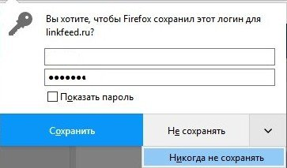
Ученики высказывают своё мнение
Учитель: Правильным вариантом будет нажать кнопку «Никогда не сохранять». Тогда ваш пароль не останется в памяти браузера, и никто не сможет зайти под вашим логином и паролем.
Учитель: У меня к вам есть ещё один вопрос: «При подготовке презентаций или докладов вы пользуетесь трудами других авторов, найденных на просторах Интернет-пространства?»
Ученики: Да, нет, иногда, ...
Учитель: Указываете ли вы ссылки на авторов, чьи статьи или работы использовали?
Ученики: нет
Учитель: В данном случае вы нарушаете авторские права. Необходимо ссылаться на автора, если его труды задействованы в вашей работе. Сегодня практически любого интернет-пользователя можно назвать автором (Слайд 19). В нашей стране есть определенные законы, которые защищают авторские права.
- Гражданский кодекс Российской Федерации;
- Конституция Российской Федерации;
- Федеральный закон №5351–1 «Об авторском праве и смежных правах».
Авторство защищено не только российскими законодательными нормами, но и международными актами:
- Всемирная конвенция об авторском праве;
- Бернская конвенция по охране литературных и художественных произведений;
- Договор Всемирной организации интеллектуальной собственности по авторскому праву.
Учитель: Сегодня вы узнали что-то новое для себя. Давайте каждый из вас укажет один факт, который сделает безопасным ваше нахождение в сети Интернет.
Ученики делятся своими впечатлениями.
Учитель: Молодцы. Вопросы, которые мы сегодня обсуждали, являются неотъемлемой частью кибербезопасности (Слайд 20), то есть такого набора методов и способов, которые предназначены для защиты компьютеров, компьютерных сетей, программ и данных от несанкционированного доступа к информации, от её копирования, изменения или уничтожения.
IV Интерактивная игра
А сейчас мы немного поиграем и проверим, насколько хорошо вы поняли, в чем состоит опасность Интернета.
Инструкция для учителя по проведению игры
Перед проведением игры класс необходимо разделить на 2 команды. Каждая команда ходит по очереди.
Интерактивная игра содержит три раздела:
- опасность социальных сетей (10 вопросов);
- опасность интернет ресурсов (10 вопросов);
- опасность электронной почты (10 вопросов).
Инструкция для проведения игры.
Все разделы проходятся по очереди, т.е сначала опасность социальных сетей, затем опасность интернет ресурсов и последний – опасность электронной почты.
Для выбора раздела необходимо нажать на название раздела.
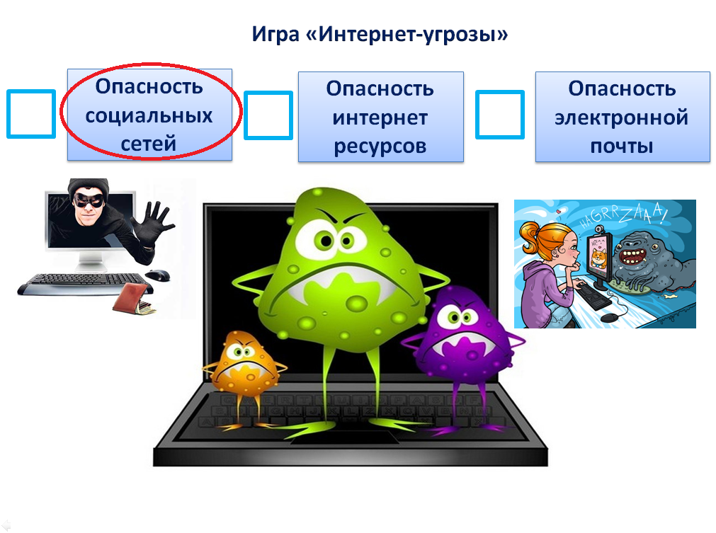
После этого на экране появится колесо фортуны. Для получения вопроса необходимо запустить колесо, нажав на центр колеса.
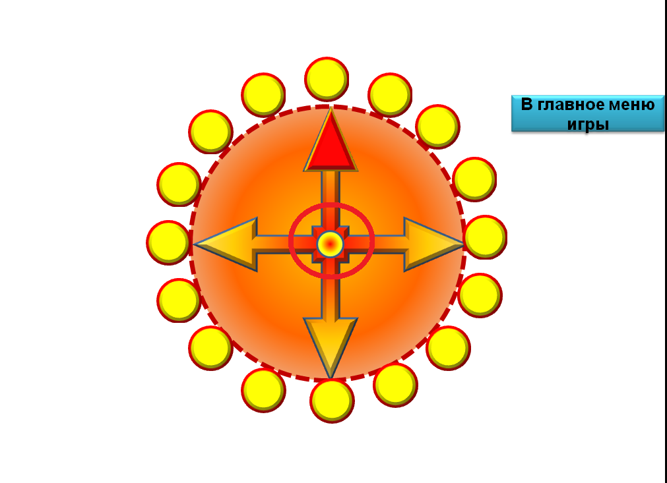
Стрелки начнут вращение, затем одна из стрелок укажет на нужный кружок с вопросом и кружок поменяет цвет на красный. Для открытия вопроса необходимо нажать на этот кружок.
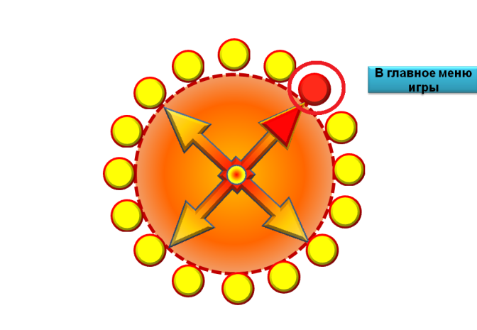
На экране появится текст вопроса, который необходимо озвучить и попросить команду ответить на вопрос, обосновав его. В некоторых случаях будут представлены варианты ответа. Тогда команде нужно выбрать верный ответ, также обосновав его.
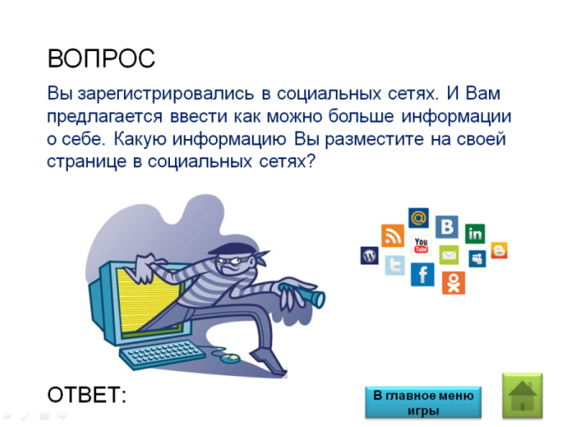
Для проверки ответа нужно нажать на кнопку «Ответ» и прочитать правильный ответ. В зависимости от ответа команды, назначить балл команде или наоборот – не дать команде балл.
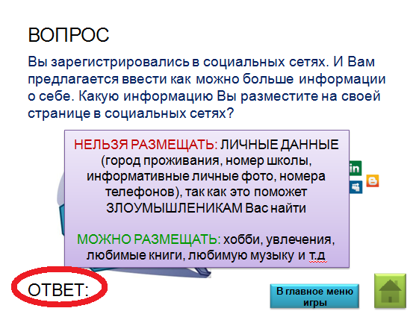
Далее возвращаемся в колесо фортуны выбранного раздела. Для этого нажимаем кнопку «домик».
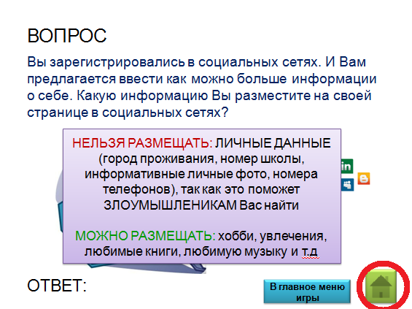
Перед вами будет колесо. Для выбора следующего вопроса необходимо снова нажать на центр колеса. Затем стрелка вновь укажет на кружок с вопросом. Дальнейшие действия аналогичны.
После того, как все вопроса раздела будут показаны, на последнем вопросе в правом верхнем углу экрана будет написано «Вопросы темы исчерпаны».
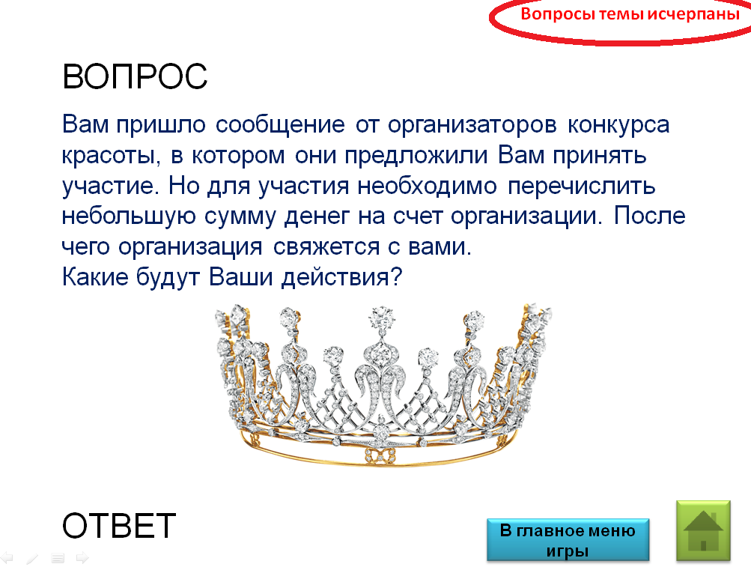
По итогам раздела каждая команда могла получить по 5 баллов.
Для выбора следующего раздела необходимо вернуться в главное меню, нажав на слайде кнопку «Главное меню».
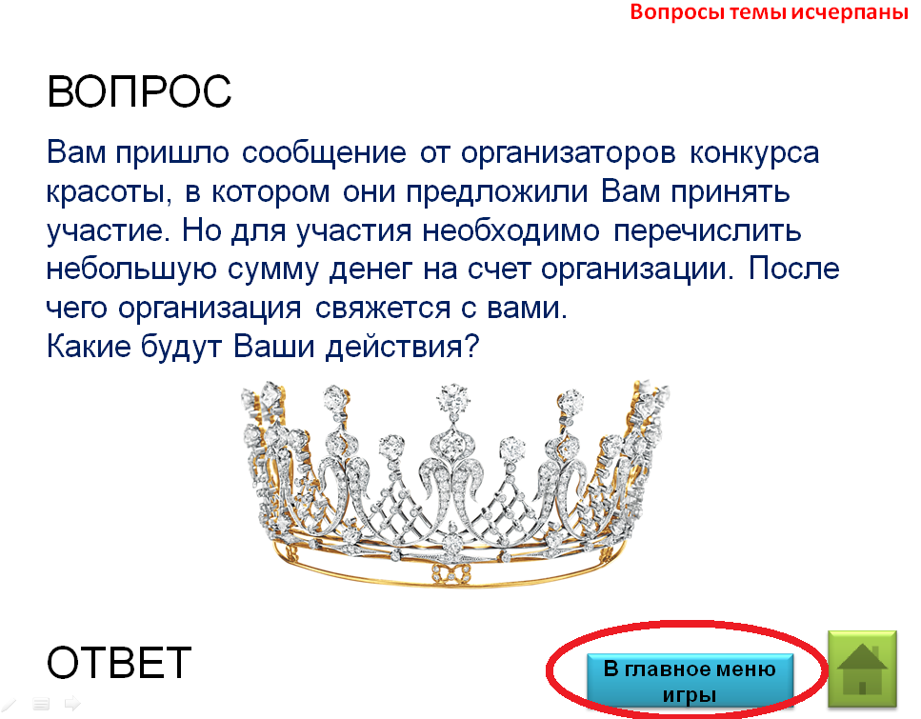
Вы снова попали на главную страницу.
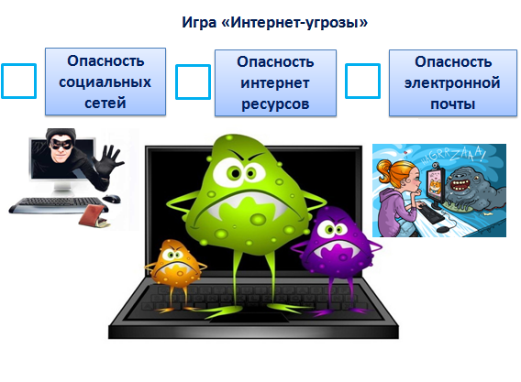
Теперь отметим раздел «Опасность социальных сетей» галочкой, нажав на пустой квадрат рядом с темой. Это означает, что данный раздел пройден.
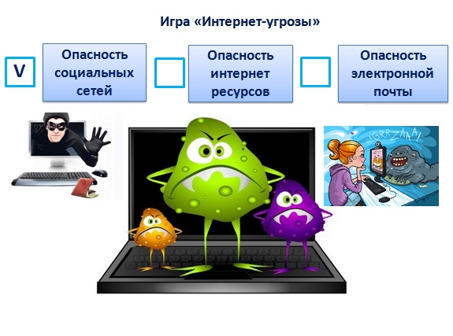
Переходим к следующему разделу «Опасность интернет ресурсов». Для этого так же щёлкаем на тему раздела. Перед вами снова появится колесо фортуны. Дальнейшие действия аналогичны.
Побеждает команда, набравшая наибольшее количество баллов.

